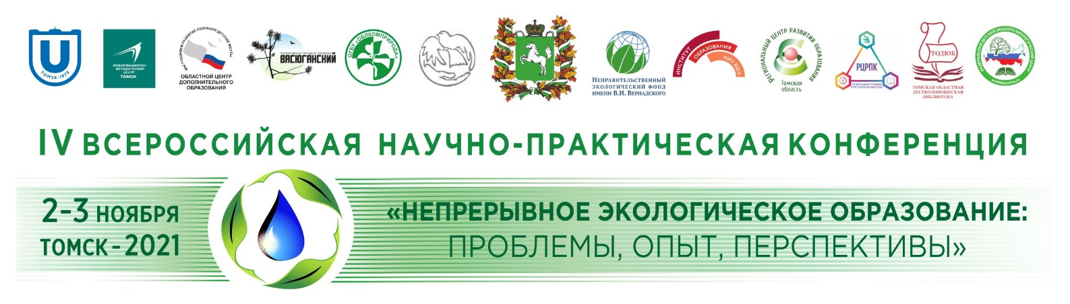
Информационное письмо

Уважаемые коллеги!

Приглашаем Вас принять участие в работе IVВсероссийской научно-практической конференции «Непрерывное экологическое образование: проблемы, опыт, перспективы» (далее - Конференция), которая состоится 2-3 ноября 2021 года в г. Томске. Конференция проводится в рамках реализации национальных проектов «Экология», «Образование», «Культура», всоответствии с Распоряжением Губернатора Томской области от 21.01.2021 № 10-ри в целях совершенствования системы непрерывного экологического образования и формирования экологической культуры населения. Конференция пройдет в онлайн-формате.

К участию в Конференции приглашаются:
- Представители органов исполнительной и законодательной власти, заинтересованные в развитии системы непрерывного экологического образования и просвещения.
- Специалисты органов управления образованием муниципального и регионального уровня, курирующие вопросы экологического образования и просвещения.
- Руководящие и педагогические работники образовательныхорганизаций системы общего и профессионального образования.
- Руководители методических объединений.
- Сотрудники учреждений культуры.
- Представители общественных организаций.
- Работники отделов экологического просвещения особо охраняемых природных территорий.
- Представители средств массовой информации.
- Специалисты предприятий, ответственные за охрану окружающей среды.

Регламент работы Конференции:

2 ноября 2021 г.

ПЛЕНАРНОЕ ЗАСЕДАНИЕ

ЭКСПЕРТНЫЕ ДИСКУССИИ ПО СЕКЦИЯМ:
«Проектная и исследовательская деятельность детей и молодёжи»: объединение усилий по поиску инновационных форм и содержания экологической работы в системе общего, профессионального и дополнительного образования».
Содержательное направление: пути мотивации обучающихся к исследовательской деятельности; методология учебно-исследовательской работы; критерии оценки работ в рамках конкурсов исследовательских работ; ключевые аспекты сопровожденияобучающегося до и во время участия в конкурсных проекта (уровни образования – от дошкольного до профессионального).
«Мини-модели устойчивого развития образовательной организации как шаг к зеленому устойчивому будущему».
Содержательное направление: успешные практики по формированию «зеленого» уклада жизни образовательной организации, ориентированного на идеи устойчивого развития; обобщение разработок в области Зеленого паспорта образовательной организации.
*Секция организуется в рамках проведения Международного конкурса «Зеленый паспорт образовательной организации: детский сад – школа – колледж – ВУЗ - дополнительное образование», Всероссийского флешмоба «Зеленые дела» и подготовки к Международному Фестивалю научно-практических разработок «ЦУР в содержании общего образования».
«Формирование и развитие экологических компетенций обучающихся и студентов в олимпиадном и чемпионатном движении».
Содержательное направление: особенности организации и проведения олимпиадного и чемпионатного движений в системе образования и производственной сфере; роль наставников в развитии экологических компетенцийобучающихся в олимпиадном и чемпионатном движениях.
«Формирование единого информационного пространства как средство экологического просвещения и образования».
Содержательное направление:формирование экологической культуры, привлечение населения к экологическим проблемам и задачам через СМИ и другие источники информации; доступностьэкологической информации; обеспечение свободного доступа пользователей к экологической информации в Интернете; сайты организаций и учреждений; экологическое просвещение и воспитание посредством социальных сетей; создание информационных ресурсов по экологии.
«Актуальные вопросы промышленной экологии».
Содержательное направление:изменения законодательной и нормативной базы в области охраны окружающей среды,повышение квалификации и профессиональная переподготовка кадров для современного производства.
«Взаимодействие государственных, общественных и молодежных организаций в экологическом просвещении населения. Эковолонтерство сегодня».
Содержательное направление:вопросы мотивации к участию в добровольческой экологической деятельности, ресурсные дефициты экодобровольчества; успешные практики организации и проведения экопросветительских событий (экологические акции, волонтерские лагеря, смены и т.д.), в том числе опыт партнерских взаимоотношений общественных, государственных организаций и бизнес-структур.
«Эколого-просветительский потенциал особо охраняемых природных территорий».
Содержательное направление: клубы друзей ООПТ, полевые лагеря, экспедиции, экологические тропы, познавательный туризм, общественная поддержка ООПТ и др.

3 ноября 2021г.

Круглый стол «Межведомственное взаимодействие при реализации экологических мероприятий».
Содержательное направление: объединение усилий по поиску инновационных форм и содержания эколого-образовательной деятельности в системе общего, профессионального и дополнительного образования.
Подведение итогов конференции, принятие Резолюции.

Условия участия:
Для участия в Конференции необходимо пройти до 15 октября 2021 года электронную регистрацию на сайте Конференции по ссылкеhttps://green.tsu.ru/neo2021
Материалы для публикации можно загрузить на сайте Конференции до 15 октября 2021года.Требования к оформлению тезисов смотрите на сайте в разделе «Участникам».
По итогам Конференции планируется издание электронного сборника материалов.

Возможные формы участия в работе конференции:
- выступление на секции с публикацией, без публикации(регламент - до 7 минут);
- публикация материалов без выступления;
- участие в качестве слушателя.
Конференция будет проведена в онлайн режиме.Адреса для подключения к работе секций и пленарного заседания, программа Конференции будут указаны27.10.2021 г. на сайте https://green.tsu.ru/neo2021

Участие в Конференции бесплатное.

По итогам работы на Конференции, участники получают свидетельства в электронном виде:
- за участие в работе секций и пленарном заседании - свидетельство участника Конференции;
- за выступление с докладом– свидетельство за представление опыта на Конференции.

Контакты Организационного комитета Конференции:
Запрягаева Ольга Владимировна, начальник отдела ОГБУ «Облкомприрода», тел. 8-3822-90-39-57, e-mail: vasina@green.tsu.ru
Овчинникова Екатерина Владимировна, ведущий эколог ОГБУ «Облкомприрода», тел. 8-3822-90-39-27, e-mail: ovchinnikova@green.tsu.ru
Лисина Наталья Геннадьевна, заведующая естественнонаучным отделом ОГБОУДО «Областной центр дополнительного образования», тел. 8-3822-56-35-19,
е-mail: ecoocdodn@mail.ru
Небаева Виктория Анатольевна, заведующая организационно-методическим отделом ОГАУК«Томская областная детско-юношеская библиотека», тел. 8-3822-26-56-69, e-mail: metod@odub.tomsk.ru
Петухова Людмила Владимировна, старший методист ОГБОУ ДПО «Региональный центр развития профессиональных компетенций», тел. 8-3822-47-92-70,
е-mail:umcdo.metod@dpo.tomsk.gov.ru
Осипова Оксана Александровна, заместитель директора, методист МАУ ИМЦ г. Томска, тел. 8-952-892-54-40, e-mail: ooa555@yandex.ru
Черникова Татьяна Юрьевна, заместитель директора по научной работе и экологическому просвещению ФГБУ «Государственный природный заповедник «Васюганский», тел. 8-3822-90-57-32, e-mail: tasp156@yandex.ru

